**任务单**

**第7章函数**

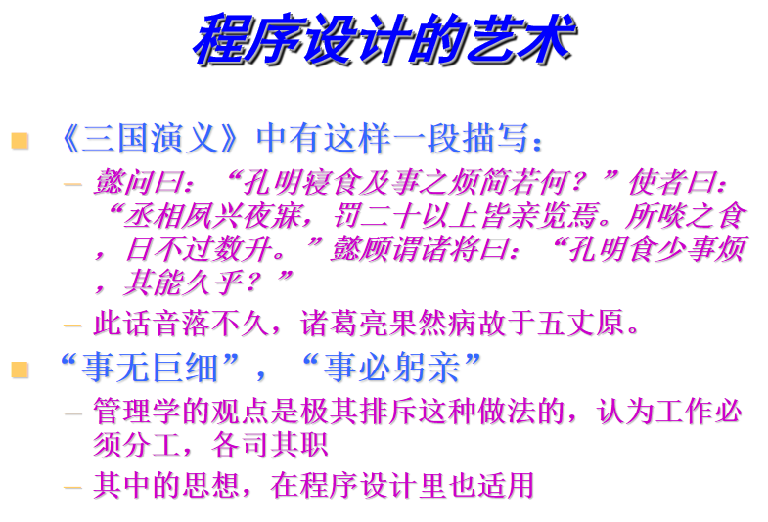

**为什么要用函数：**

如果程序的功能比较多，规模比较大，把所有代码都写在main函数中，就会使主函数变得庞杂、头绪不清，阅读和维护变得困难

有时程序中要多次实现某一功能，就需要多次重复编写实现此功能的程序代码，这使程序冗长，不精炼

**解决的方法：**

用模块化程序设计的思路

* 采用“组装”的办法简化程序设计的过程
* 事先编好一批实现各种不同功能的函数
* 把它们保存在函数库中，需要时直接用
* 函数就是功能
* 每一个函数用来实现一个特定的功能
* 函数的名字应反映其代表的功能

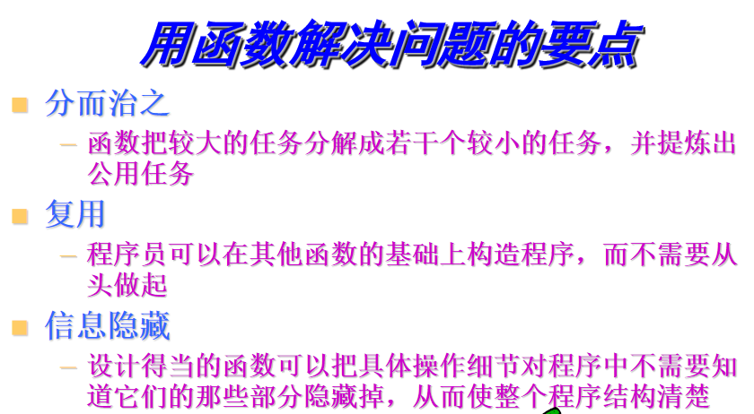

**C程序中的函数**

在设计一个较大的程序时，往往把它分为若干个程序模块，每一个模块包括一个或多个函数，每个函数实现一个特定的功能

* Ｃ程序可由一个主函数和若干个其他函数构成
* 主函数调用其他函数，其他函数也可以互相调用
* 同一个函数可以被一个或多个函数调用任意多次

**任务单（一）**

课前思考：

1. 输出*
2. 输出18个*
3. 输出两行18个*
4. 输出18行18个*

无参数无返回值函数

**例7.1** 输出以下的结果（一行18个星），用函数调用实现。（学）

******************

******************

解题思路：

(1)在输出上下分别有一行“*”号，显然不必重复写这段代码，用一个函数print_star来实现输出一行“*”号的功能。

(2)用主函数调用这个函数

**学以致用：**

在例7.1的基础上进行修改，再定义一个函数print_message输出以下文字内容，最终的输出结果如下，用函数调用实现。

******************

My first C program!

******************

说明：

(1) 一个Ｃ程序由一个或多个程序模块组成，每一个程序模块作为一个源程序文件。对较大的程序，一般不希望把所有内容全放在一个文件中，而是将它们分别放在若干个源文件中，由若干个源程序文件组成一个C程序。这样便于分别编写、分别编译，提高调试效率。一个源程序文件可以为多个C程序共用。

(2) 一个源程序文件由一个或多个函数以及其他有关内容（如预处理指令、数据声明与定义等）组成。一个源程序文件是一个编译单位，在程序编译时是以源程序文件为单位进行编译的，而不是以函数为单位进行编译的。

(3) Ｃ程序的执行是从main函数开始的，如果在main函数中调用其他函数，在调用后流程返回到main函数，在main函数中结束整个程序的运行。

(4) 所有函数都是平行的，即在定义函数时是分别进行的，是互相独立的。一个函数并不从属于另一个函数，即函数不能嵌套定义。函数间可以互相调用，但不能调用main函数。main函数是被操作系统调用的。

(5) 从用户使用的角度看，函数有两种。

1. 库函数，它是由系统提供的，用户不必自己定义而直接使用它们。应该说明，不同的C语言编译系统提供的库函数的数量和功能会有一些不同，当然许多基本的函数是共同的。
2. 用户自己定义的函数。它是用以解决用户专门需要的函数。

(6) 从函数的形式看，函数分两类。

① 无参函数。无参函数一般用来执行指定的一组操作。无参函数可以带回或不带回函数值，但一般以不带回函数值的居多。

② 有参函数。在调用函数时，主调函数在调用被调用函数时，通过参数向被调用函数传递数据，一般情况下，执行被调用函数时会得到一个函数值，供主调函数使用。

有参数有返回值函数

**例7.2** 输入两个整数，要求输出其中值较大者。要求用函数来找到大数。

解题思路：

(1)函数名应是见名知意，今定名为max

(2) 由于给定的两个数是整数，返回主调函数的值（即较大数）应该是整型

(3)max函数应当有两个参数，以便从主函数接收两个整数，因此参数的类型应当是整型

**学以致用：**

输入两个实数，用一个函数求出它们之和，用函数调用实现。

**循序渐进式编程**小学生加法考试题：通过输入两个加数给学生出一道加法运算题

，输入答案正确: right，错误: Not correct! Try again!

1. 只答1次
2. 直到做对为止
3. 最多给3次机会
4. 随机出题，连续做10道题，统计分数